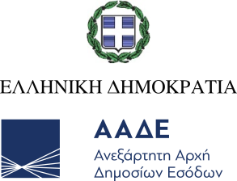
Αθήνα, 07 Δεκεμβρίου 2023

ΔΕΛΤΙΟ ΤΥΠΟΥ
ΑΑΔΕ: Μετάθεση των προθεσμιών υποβολής Δήλωσης για την επικαιροποίηση ή διόρθωση της εικόνας στο Μητρώο POS
Με σκοπό τη διευκόλυνση των επιχειρήσεων μετατίθενται οι καταληκτικές προθεσμίες της υποβολής δήλωσης για την επικαιροποίηση ή διόρθωση των στοιχείων των τερματικών POS τους για τους μήνες Οκτώβριο και Νοέμβριο, αποκλειστικά και μόνο εάν δεν συμφωνούν με την εικόνα τους στο Μητρώο POS.
Ειδικότερα εάν η μεταβολή για την οποία πρέπει να επικαιροποιηθεί ή να διορθωθεί η εικόνα της επιχείρησης πραγματοποιήθηκε:
- εντός του Οκτωβρίου 2023, τότε η δήλωση υποβάλλεται μέχρι τις 15.12.2023
- εντός του Νοεμβρίου 2023, τότε η δήλωση υποβάλλεται μέχρι τις 09.01.2024
Υπενθυμίζεται ότι η μη υποβολή δήλωσης εκ μέρους των επιχειρήσεων εντός των ανωτέρω προθεσμιών υποδηλώνει την αποδοχή της εικόνας τους στο Μητρώο POS για τους μήνες αναφοράς.
Οι επιχειρήσεις μπορούν να ενημερώνονται για τα δηλωμένα ενεργά POS τους και να υποβάλουν τη σχετική δήλωση στην ψηφιακή πύλη myAADE (myaade.gov.gr), στη διαδρομή: Μητρώο και Επικοινωνία/Μητρώο POS.

